Жасалма интеллект лобараториясы
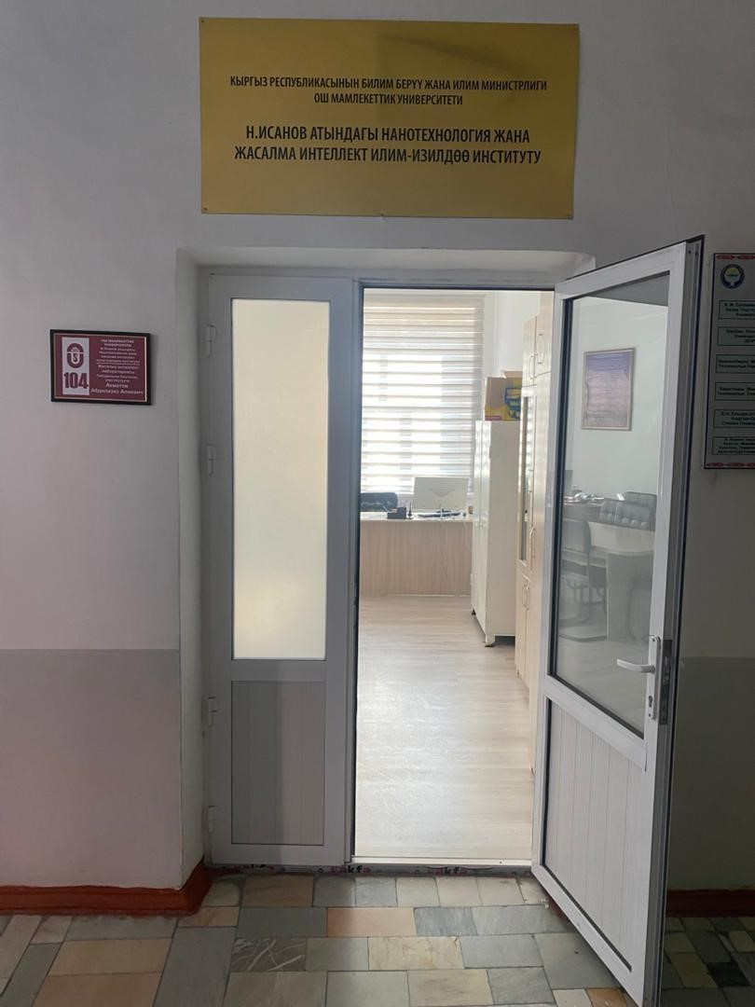

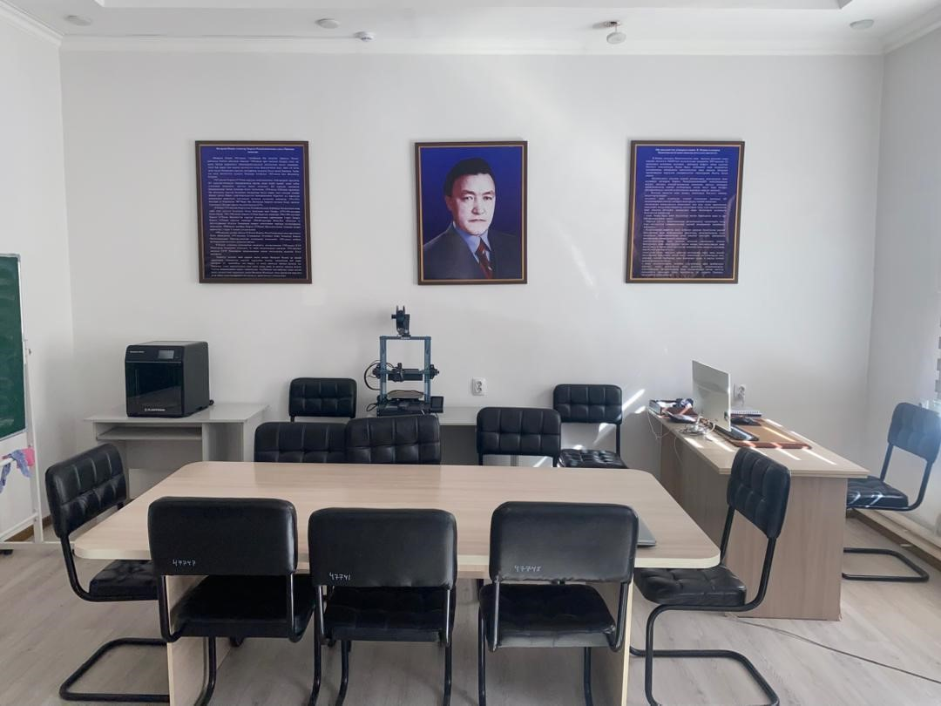
Материалдык техникалык базасы:
- 3D принтер ELEGO
ELEGOO принтери төмөнкүдөй жумуш аткарат.
3D моделдерди басып чыгарат — Мисалы, оюнчуктар, фигуралар, техника бөлүктөрү, дизайн макеттер, же үйдө колдонулуучу буюмдар.
Прототип жасоо — Инженерлер жана дизайнерлер жаңы идеяларын физикалык түрдө тез сынап көрүшөт.
Окуу жана илимий долбоорлордо — Окуучулар жана студенттер 3D моделдөө аркылуу практикалык иштерди жасай алышат.
Хобби жана чыгармачылык — Көркөм иштер, миниатюралар, коллекциялар ж.б.
ELEGOO принтери кайсы программа менен иштейт?

ELEGOO принтеринин түрүнө жараша ар башка программа колдонулат:
1. ELEGOO Neptune (FDM түрү)
Бул нымдуу жип (filament) менен басуучу принтер.
Колдонулуучу программалар:
Cura (кеңири колдонулат)
Simplify3D
PrusaSlicer
Файл форматы: .gcode
2. ELEGOO Mars, Saturn (Resin түрү)

Бул суюк чайыр (resin) менен иштеген принтер.
Колдонулуучу программалар:
Chitubox (ELEGOO тарабынан сунушталган)
Lychee Slicer
Файл форматы: .ctb же .cbddlp (моделге жараша)
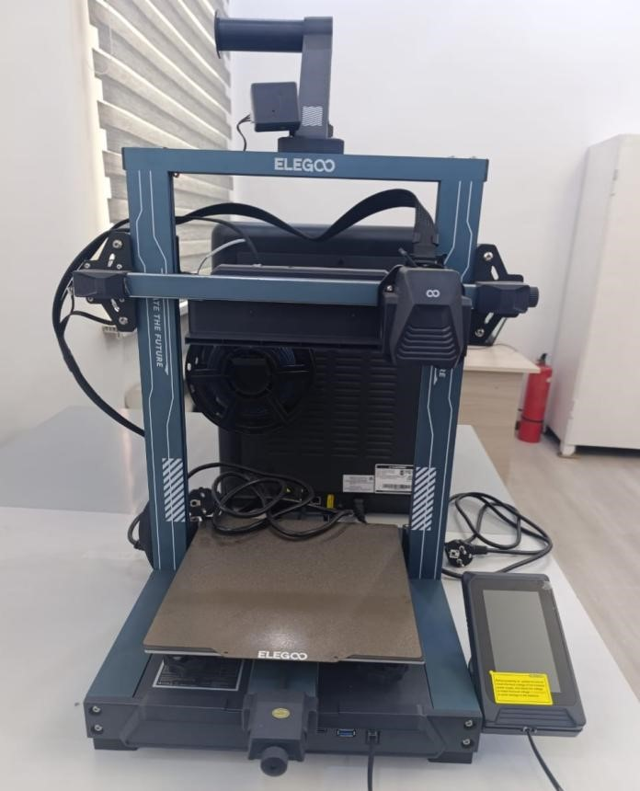
- 3D принтер FlASHFORGE
FlashForge 3D принтеринин иштөө принциби жана программалары
Иштөө принциби
FlashForge 3D принтерлери (мисалы, FDM/FFF технологиясындагы) буларды жасайт:
Санариптик 3D модел файлын (мисалы STL, OBJ) даярдайсыз, андан кийин принтер орнотууларын берип, катмар-катмар жол менен пластик жипти (filament) эрип, басып чыгарат.
Мисалы, кээ бир моделдерде ABS, PLA, PETG сыяктуу материалдар колдонулат.
Мисалы, модель берүүчү файлдарды (STL/OBJ) программага жүктөп, “slice” (бөлүк-бөлүк катмарга чыгаруу) жасап, принтерге чыгарууга даяр G-код форматта файлы иштелип чыгат.
FlashForge принтерлеринде колдонулуучу негизги программалар:
FlashPrint — FlashForge компаниясынын өзү сунуштаган слайсер программасы. Мисалы, “Tree Support” колдоосу, STL/OBJ жүктөө, GUI интерфейси бар.
Simplify3D — FlashForge менен өнөктөштүк түзүп, алардын принтерлеринде кеңири пайдалануу мүмкүнчүлүгүн алган.
Башка жалпы слайсерлер: Cura, Slic3r сыяктуу программалар да колдонула алат.
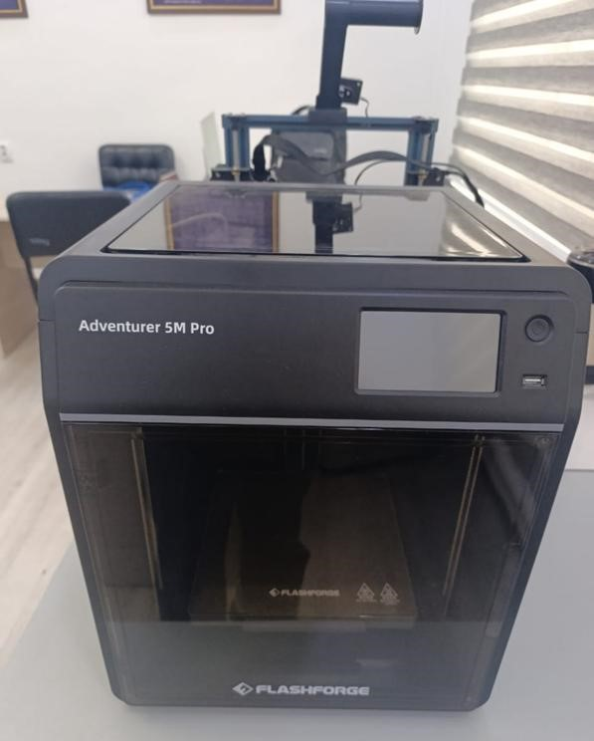
- Квадракоптер DJI TelloEdu (Образовательная версия)
Tello EDU негизинен төмөнкү иштерди аткарат:
Окуучуларга / студенттерге дронду башкарууну үйрөнүү.
Программалоо жөндөмдөрүн өрчүтүү: мисалы, дронду Scratch, Python же Swift тили менен программалоо мүмкүнчүлүгү бар.
Бир нече дронду бирге (рою) учуруп, алардын аракеттерин синхрондоого мүмкүнчүлүк берүүчү функциялар бар.
Миссия карталарын («mission pads») колдонуу: дрон карталарга реакция кылып, белгилүү орунга барып, программаланган аракеттерди аткарат.
Учуу режимдерин, камера менен маалымат алуу жөндөмүн камтыйт: 5 Мп камера, видео 720p, дал-абада туруу (hovering) түздөн-түз каралат.
Tello EDU менен иштөө үчүн төмөнкү программалар жана техникалык мүмкүнчүлүктөр бар:
Мобилдик тиркеме (Tello App) аркылуу жөнөкөй учуу режимдерин башкаруу мүмкүн.
Программалоо үчүн:
Scratch — визуалдык блок-программа тили.
Python — алда-кан программалоо тили.
Swift — iOS тиркемелер же программалоо контекстинде.
SDK 2.0 (Software Development Kit) аркылуу кошумча мүмкүнчүлүктөр: миссияларды автоматташтыруу, имаалымат нтерфейстерин кеңейтүү.
Техникалык өзгөчөлүгү: WiFi аркылуу байланышуу (2.4 GHz 802.11n) жана миссия карталарын таануу.
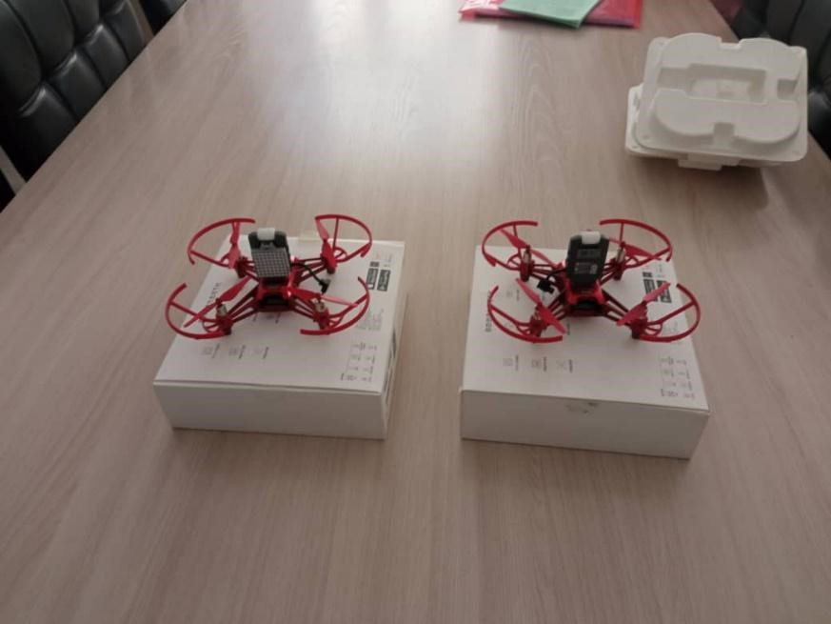
- Дрон MARK4 из углеродного волокна
Негизги функциялары
Mark4 — бул FPV (First-Person View) жарыш/фристайл квадрокоптер болуп эсептелет. Мисалы: материал катары толук 3K карбон булактан жасалган рамкасы бар.
Жогорку конфигурациядагы компоненттер пайдаланылган: FL/контроллерлер, мотор-ESC, 4K камера варианттар ж.б. Мисалы: “Motor to motor 225 мм, Full 3K Carbon Fiber, Flight Controller SPAN F722-BT-HD V2”.
Карыш үчүн, фристайл үчүн ылайыктуу: моторлор, пропеллерлер, жеңил структурасы жана жакшы башкарылышы бар
Программа жана башкаруу-система
Бул дрондун контроллери “Flight Controller” (учуу контроллери) болуп саналат, мисалы STM32 Ф7 сериясы жана эки IMU гироскоптуу система колдонулган.
Аталган контроллер Betaflight деген ачык-жүрүм (firmware) программасын колдоолугу мүмкүн — FPV дрондор үчүн кеңири колдонулуп келет.
Betaflight аркылуу:
Ресивер (бийик/алыстан тизүү сигнал кабылдагыч) менен байланышты орнотуп, учуу режими жана каналдарды (каналдар: рулдук таяк-стиктер) конфигурациялайсыз.
ESC (мотор башкаруучу) протоколдорун (мисалга DShot) жана PID/фильтр параметрлерин жөндөөгө болот.
Кайсы башка программалар болушу мүмкүн: контроллер Boards (FC) менен келет болгон соң айрыкча программалоо талап кылынган эмес, бирок FPV видео системалар, VTX/камера конфигурациялары да болушу ыктымал. Мисалы: “DJI FPV HD” системалар менен үйлөшө турган версиясы бар.
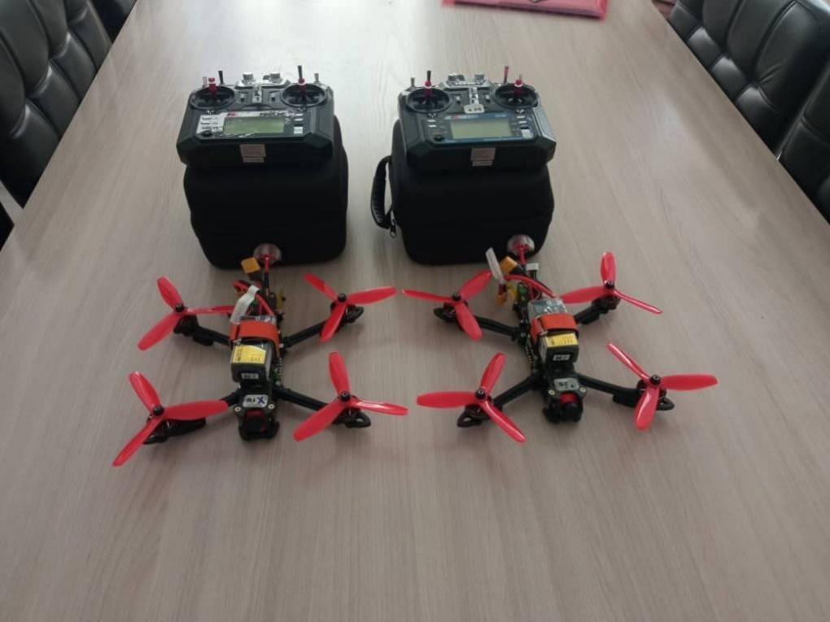

- Андроидный робот Гуманоид Tonybot
Tonybot — окуу-максатта иштелип чыккан гуманоид робот. Анын негизги мүмкүнчүлүктөрү:
Кадамдуу жүрүү, айлануу, бийлөө, гимнастика сыяктуу кыймылдарды аткарат.
Объектти же адам жүзүн таануу, түстү таануу, жол аркылуу жүрүү, тоскоолдуктун айланма жолун таануу сыяктуу сенсордук иштерди жасайт.
Голос менен баарлашуу: англис/кытай тилдеринде команда алып, жооп кайтара алат.
Кеңейтмелер жана сенсорлор аркылуу IoT, STEM/STEAM-окуу үчүн колдонууга мүмкүн.
Tonybot бир нече деңгээлде колдонууга ылайык:
Блоктү программалоо: Scratch – визуалдык блоктор менен башталгычтар үчүн.
Программалоо тилинде: Arduino IDE – Arduino платформа аркылуу түз код менен иштөөгө мүмкүндүк.
Жогорук деңгээлде: Python – кеңейтилген логика, сенсордук маалымат менен иштөө үчүн.
Мобилдик же PC колдонмо – Android/PC аркылуу башкаруу, алдын-ала даяр кыймыл “action groups” түзүү.
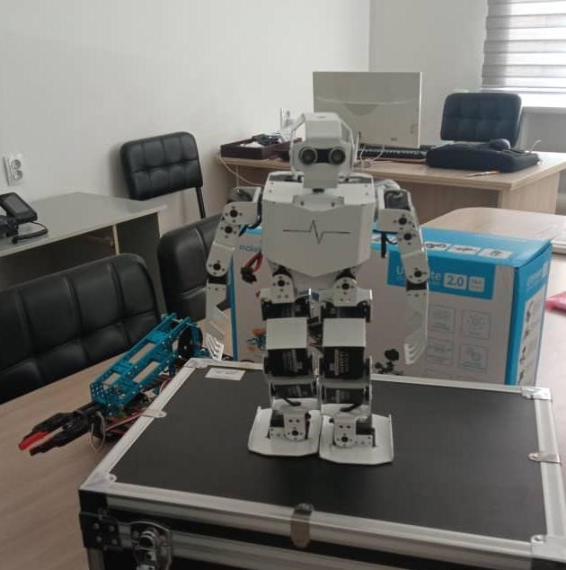

- Робототехнический набор UltimateRobotKit V2.0
Робототехнический набор UltimateRobotKit V2.0 төмөнкүдөй жумуш аткарат аткарат жана төмөнкүдөй кызмат кылат. Бул — STEM (илим, техника, инженерия, математика) жана робототехника сабактарына арналган оқуучу конструктор.
Бир комплекттен эле ар түрдүү, жыйында “10-in-1” деп аталган 10дан ашык роботтук модель кулап чыгарышыңыз мүмкүн: мисалы, робот-манипулятор, катапульта, өзү теңдештүү жүрүүчү робот, камера платформасы ж.б.
Механикалык бөлүктөр жана электрондук модулдар бар: моторлор, энкодерлер, сенсорлор (ультразвук, жолду/сызыкты аныктоо), алюминий профильдер, пластик шестернялар ж.б.
Бул конструктор ** инженердик жана программалык дағдыларын өнүктүрүүгө** жардам берет — робот колдоосу, моторлорду контролдоо, сенсорлор менен иштөө, структура куруу ж.б.
Программа жана башкаруу
Программалоо үчүн блоктук визуалдык программалар сунушталат (мисалы, mBlock) — баштапкы деңгээлде колдонуу үчүн.
Көбүрөөк алгылыктуу деңгээлде — Arduino IDE аркылуу C/C++ тилинде программалоо мүмкүн.
Мындан да татаал долбоорлор үчүн — Python (же Raspberry Pi менен бирдикте) колдоого алынат.
Байланышуу ыкмалары: USB, Bluetooth модулдар аркылуу башкаруу жана смартфон/планшеттен тиркеме аркылуу иштетүү мүмкүндүгү бар.
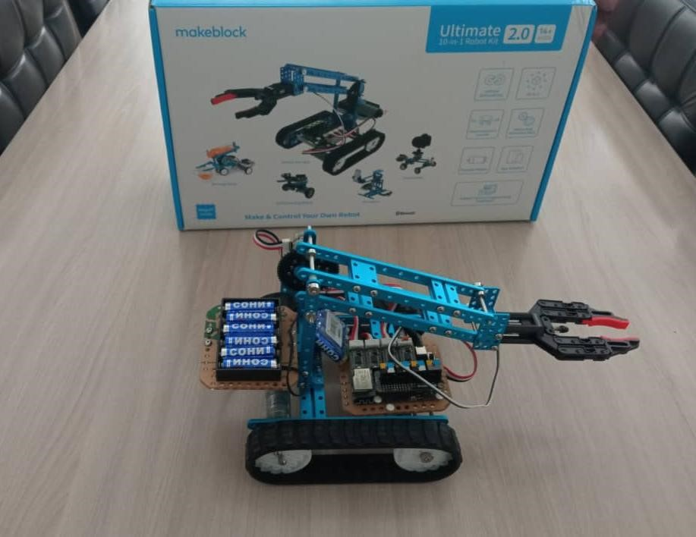
- Лазерный станок для гравировки и резки фанеры акрила LC1610N (120W Reci С4, CW5000, Ruida)
Бул станок — CO₂ лазер технологиясы менен иштөөчү гравировка жана кесүүчү жабдуу. Кыскача айтып кетсек:
Ал фанера, акрил, жыгач, пластик, терисе жана башка металл эмес материалдарды кесип жана гравировка (ышмак-ышмак бурчка жазуу, сүрөт, декоративдик үзүндүлөр) жасайт.
Мисалы, “120 Вт Reci C4, CW5000, Ruida” деген спецификациясы бар версиясы: иш аймагы 1600×1000 мм, лазер трубкасы Reci C4, суу менен муздатуу (CW5000 чиллер) менен келет.
Кесүү ылдамдыгы, тактыгы жогору: мисалы, түзүлгөн маалыматта токтом тутуму ±0.1 мм тактык менен берилген.
Ал материалдын калыңдыгына жараша стол көтөрүлүп-төштүрүлө ала турган автоматтык платформасы жана автофокус мүмкүнчүлүгү бар модели да каралган
Кандай программа менен иштейт?
Бул станоктун башкаруу системасы жана иштөө программалык камсыздоосу төмөнкүлөрдү камтыйт:
Башкаруу контроллери: Ruida (мисал үчүн, RDC6442S) сыяктуу контроллерлер пайдаланылган. Алар CO₂ лазер машиналарында жакшы белгилүү.
Программалык камсыздоолор:
RDWorks: Ruida системалары үчүн стандарттык программалык камсыздоо. Вектор форматтарды (AI, DXF, PLT, DST жана башкалар) колдойт, лазер күчү, ылдамдык, сапары менен иштөөгө мүмкүнчүлүк берет.
LightBurn: Үчүнчү тарап программасы, көп контроллерлердин өзүнө шайкеш келет, Ruida менен да иштөөгө мүмкүн.
Дизайн үчүн: CorelDRAW, Adobe Illustrator, AutoCAD жана башкалар. Вектордук дизайнды даярдап, андан соң RDWorks же LightBurn аркылуу лазерге жөнөтүү.
Файл форматтары: BMP, AI, DXF, DST, PLT ж.б. форматтар станок менен иштөөгө мүмкүндүк берүүчү маалыматтар катары көрсөтүлгөн.
